LAPORAN KARYA ILMIAH AKHIR NERS PENERAPAN EVIDENCE BASED NURSING (EBN) MASSAGE EFFLEURAGE PADA PASIEN TOTAL CARE UNTUK MENCEGAH PRESSURE ULCER DI RUANG PERAWATAN PALIATIF TZU CHI HOSPITAL



Disusun Oleh RINI HANDAYANI NPM: 202554015

PROGRAM STUDI PENDIDIKAN PROFESI NERS PROGRAM PROFESI SEKOLAH TINGGI ILMU KESEHATAN PANTI RAPIH YOGYAKARTA

2026

LAPORAN KARYA ILMIAH AKHIR NERS PENERAPAN EVIDENCE BASED NURSING (EBN) MASSAGE EFFLEURAGE PADA PASIEN TOTAL CARE UNTUK MENCEGAH PRESSURE ULCER DI RUANG PERAWATAN PALIATIF TZU CHI HOSPITAL

Disusun Oleh RINI HANDAYANI NPM: 202554015

PROGRAM STUDI PENDIDIKAN PROFESI NERS PROGRAM PROFESI SEKOLAH TINGGI ILMU KESEHATAN PANTI RAPIH YOGYAKARTA

2026

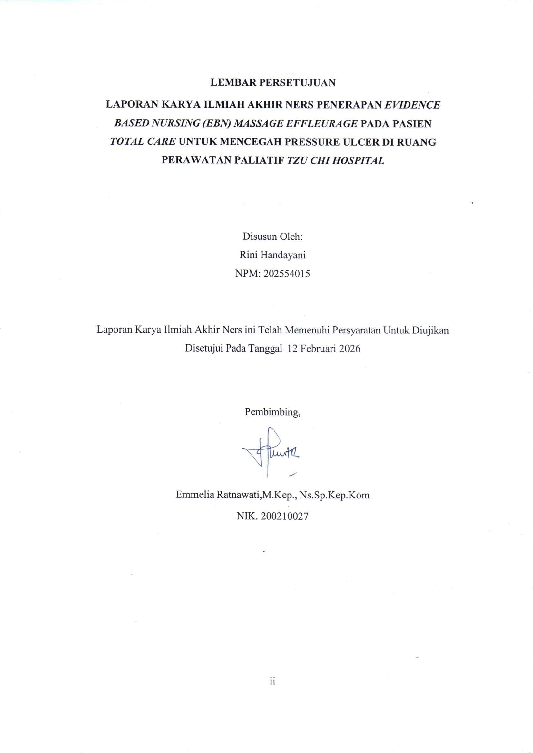

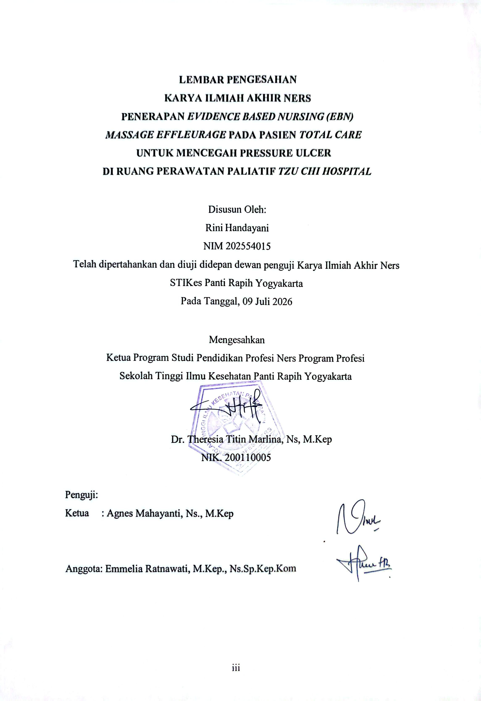



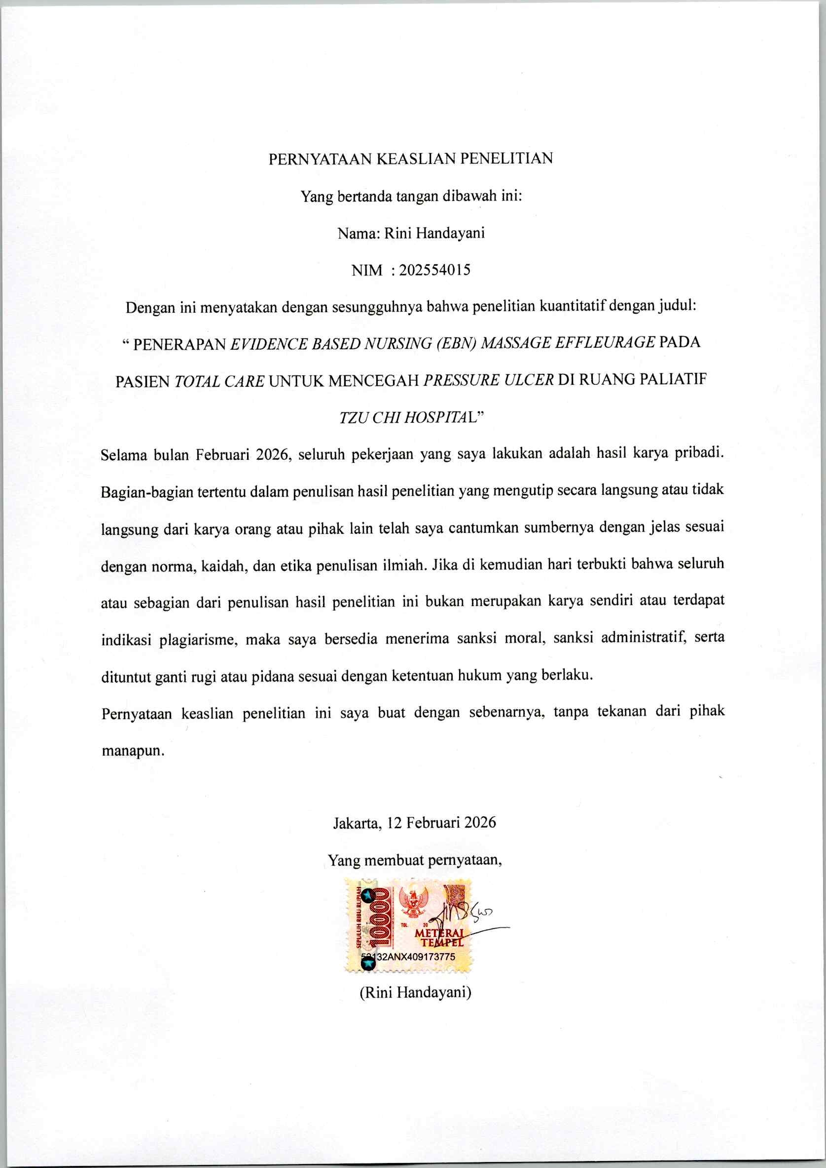

PERSEMBAHAN

Dengan segala kerendahan hati, karya ini kupersembahkan kepada:

- Tuhan Yang Maha Esa, atas karunia yang luar biasa, sehingga setiap langkah dalam penyelesaian Karya Ilmiah Akhir Ners ini diberikan kelancaran dan dipermudah.
- Orang tuaku tercinta yang tak pernah berhenti memberikan doa, perhatian, dukungan dan semangat yang tiada henti
- Suami dan anakku tercinta atas dukungan selama menyelesaikan Profesi Ners
- Dr. Theresia Titin Marlina, Ns, M.Kep, selaku Kaprodi Pendidikan Profesi Ners
- Tzu Chi Hospital tempatku berkarya, yang telah memberrikan kesempatan yang sangat luar biasa melalui beasiswa pendidikan ini, semoga ilmu yang diperoleh dapat bermanfaat dan bisa memberikan kontribusi nyata bagi kemajuan pelayanan Rumah Sakit.
- Kepada seluruh teman sejawat, terimakasih atas bantuan dan kerjasamanya selama berproses dalam pendidikaan.

INTISARI

Nama: Rini Handayani

NPM: 202554015
Judul: Penerapan Massage Effleurage Pada Pasien Total Care Untuk Mencegah
Pressure Ulcer Di Ruang Paliatif Tzu Chi Hospital

Tanggal Ujian: 13 Februari 2026 Jumlah Pustaka:13 Pustaka Jumlah Halaman: 26 Halaman
Pressure ulcer merupakan bentuk cedera pada integumen maupun jaringan subkutan yang umumnya muncul di area dengan tonjolan tulang. Salah satu penyebab terjadinya pressure ulser adalah tirah baring yang lama. Salah satu intervensi nonfarmakologis yang direkomendasikan untuk mencegah terjadinya pressue ulcer adalah massage Effleurage menggunakan VCO. Penerapan EBN ini bertujuan untuk mengetahui pengaruh/ efektivitas massage effleurage menggunakan VCO terhadap pencegahan pressure ulcer pada pasien yang mengalami tirah baring yang lama. Metode yang digunakan adalah studi kasus diskriptif dengan pendekatan Evidence Based Nursing (EBN). Subyek studi ini adalah pasien geriatri, total care lebih dari 7 hari dan dilakukan intervensi massage effleurage setiap pagi 5 menit selama 3 hari setelah selesai memandikan. Sebagai bentuk evaluasi menggunakan instumen Braden Scale. Hasil penerapan menunjukkan adanya hasil positif terhadap perbaikan integritas kulit. Berdasarkan hasil evaluasi setelah 3 hari dilakukan tindakan intervensi nilai braden scale menunjukkan perubahan ke arah perbaikan, pada Nn. L, skor Braden meningkat dari 7 menjadi 10, sedangkan pada Tn. R meningkat dari 12 menjadi 13. Secara keseluruhan, rata-rata skor Braden meningkat dari 9,5 menjadi 11,5 setelah intervensi. Oleh karena itu massage effleurage dengan Virgin Coconut Oil (VCO) sangat layak diintegrasikan sebagai bagian dari standar asuhan keperawatan pada pasien tirah baring lama. Hal ini didasarkan pada bukti klinis yang menunjukkan bahwa VCO mampu menjaga kelembaban kulit, meningkatkan elastisitas jaringan, serta memperbaiki sirkulasi lokal sehingga dapat mencegah terjadinya pressure ulcer maupun mempercepat proses perbaikan kulit yang sudah mengalami iritasi. Dapat disimpulkan bahwa penerapan massage effleurage dengan Virgin Coconut Oil (VCO) pada pasien tirah baring lama dengan pressure ulcer efektif sebagai intervensi berbasis bukti dalam pencegahan dekubitus. Intervensi ini sederhana aman dan mudah diterapkan oleh perawata dalam memberrikan asuhan pelayanan keperawatan.
Kata kunci: massage effleurage, dekubitus, total care

KATA PENGANTAR

Puji dan syukur penulis panjatkan ke hadirat Tuhan Yang Maha Esa atas rahmat dan karunia-Nya penulis dapat menyelesaikan Karya Ilmiah Akhir Ners (KIAN) ini dengan judul ” Penerapan Evidence Based Nursing (EBN) Massage Effleurage pada Pasien Total Care di ruang Perawatan Paliatif Tzu Chi Hospital. KIAN ini disusun sebagai salah satu syarat untk menyelesaikan pendidikan profesi Ners. Laporan penerapan ini disusun untuk memenuhi salah satu syarat dalam menyelesaikan Program Studi Sarjana Keperawatan di Sekolah Tinggi Ilmu Kesehatan Panti Rapih Yogyakarta.
Peneliti ingin mengucapkan terimakasih kepada:
- Ibu Yulia Wardani, MAN selaku Ketua Sekolah Tinggi Ilmu Kesehatan Panti Rapiih Yogyakarta
- Ibu Emmelia Ratnawati, M.Kep., Ns.Sp.Kep.Kom, selaku pembimbing dalam penyusunan Karya Ilmiah Akhir Ners.
- Keluarga dan teman-teman yang selalu memberikan doa dan dukungan dalam menyelesaikan laoran Karya Ilmiah Akhir Ners.
- Semua pihak terkaait dalam penyusunan karya tulis ilmiah ini, yang tidak dapat saya sebutkan satu persatu.
Penulis menyadari bahwa penulisan laporan Karya Ilmiah Akhir Ners ini masih jauh dari sempurna, oleh karena itu penulis memerlukan kritik dan saran demi kemajuan penerapan Evidence Based Nursing(EBN) selanjutnya. Semoga laporan Karya Ilmiah Akhir Ners ini dapat bermanfaat bagi semua pihak.

Penulis

DAFTAR ISI

COVER i
LEMBAR PERSETUJUAN ii
LEMBAR PENGESAHAN iii
PERSEMBAHAN iv
INTISARI v
KATA PENGANTAR vi
DAFTAR ISI vii
DAFTAR LAMPIRAN ix
DAFTAR TABEL x
DAFTAR GAMBAR xi
BAB I 1
PENDAHULUAN 1
  - Latar Belakang 1
  - Tujuan Penelitian 2
  - Manfaat Evidance Base Nursing (EBN) 3
BAB II 4
TINJAUAN PUSTAKA 4
  - Pressure ulcers 4
BAB III 14
METODE STUDI KASUS 14
  - Rancangan Studi Kasus 14
  - Subjek dalam studi kasus 14
  - Kriteria Sampel 14
  - Lokasi Studi Kasus 15
  - Waktu Studi Kasus 15
  - Instrumen dalam Studi Kasus 15
  - Etika penerpan studi kasus 16
BAB IV 17
HASIL DAN PEMBAHASAN 17
  - Hasil dan pembahasan 17
  - Keterbatasan Studi Kasus 23
BAB 5 25
KESIMPULAN DAN SARAN 25
  - Kesimpulan 25
  - Saran 25
DAFTAR PUSTAKA 26

DAFTAR LAMPIRAN
Lampiran 1 Lembar Penjelasan Penelitian Lampiran 2 Lembar Informed Consent Lampiran 3 Lembar Konsultasi Lampiran 4 Uji Turnitin

DAFTAR TABEL
Tabel 2.1 Tabel Analisa Jurnal dengan PICO 12
Tabel 4.1 Table Gambaran umum kasus 17
Tabel 4.2 Table analisis gambaran analisa penerapan 20

DAFTAR GAMBAR

Gambar 2.1 stadium luka pressure ulcer menurut NPUAP (National Pressure ulcer Advisory Panel) NPUAP,(2020) 6
Gambar 2.7 Daerah tubuh yang beresiko terjadi pressure ulcer 9

